„Knygų savaitė“ (5-7 metų vaikams)

Tikslas: užmezgant ir puoselėjant vaiko ir knygos draugystę, artimą bendravimą su tėvais mažinti patyčių problemą, siūlyti jos sprendimo būdus.

Uždaviniai:
- Ugdyti meilę knygai;
- Formuoti sakytinę ir rašytinę vaiko kalbą;
- Atpažinti bei įvardinti savo ir kitų emocijas ar jausmus, jų priežastis, žodžiais ir elgesiu atliepti kito jausmus;
- Skatinti užmegzti lygiateisius, partneriškus santykius su suaugusiaisiais, mokytis suprasti, užjausti, padėti, geranoriškai bendrauti ir bendradarbiauti, imtis lyderio vaidmens;
- Lavinti meninę raišką ir kūrybiškumą;
- Siekti, kad klausydamiesi grožinės literatūros kūrinių, klausinėdami, spręstų problemas, kurdami, įvaldytų kai kuriuos mokymosi būdus, pradėtų suprasti mokymosi procesą.
- Padedant suaugusiems, pasigaminti knygelę.

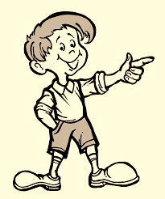 Sveiki, leiskite prisistatyti, aš korespondentas Uogiukas Šermukšniukas.
Šią savaitę turėjau keliauti į kasmet Vilniuje organizuojamą knygų mugę,
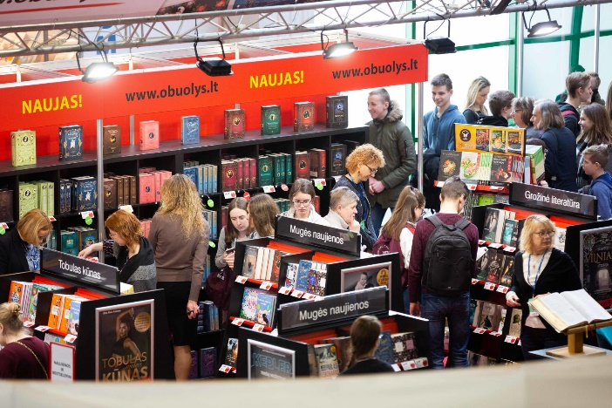
tačiau dėl karantino vietoj knygų mugės organizuojama knygų savaitė. Rekomenduoju prisijungti, gal pavyks pabendrauti su pamėgtais autoriais pasakojimų ir paveikslėlių Kęstučiu Kasparavičiumi, Selemonu Paltanavičiumi ar Sigute Ach.
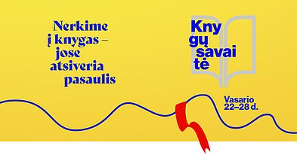
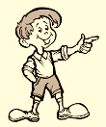 Knygų tokia gausybė! Kaip išsirinkti tą, kuri tikrai patiks?
Pabandyk perskaityti knygų pavadinimus, o jei nesigauna, paprašyk, kad tau padėtų.
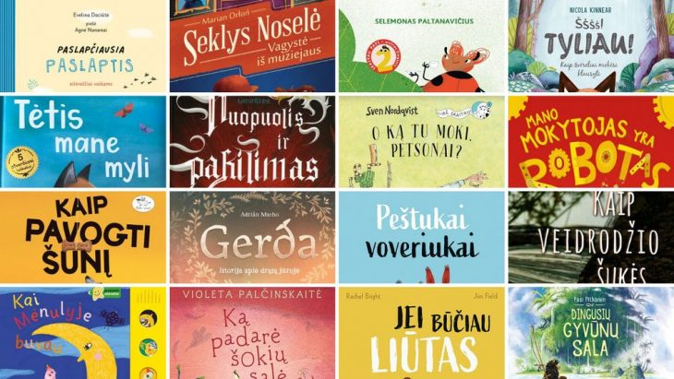
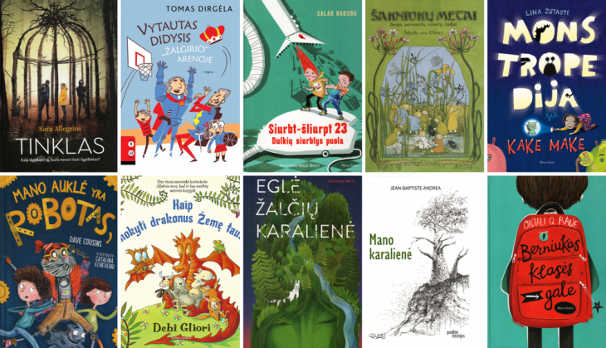
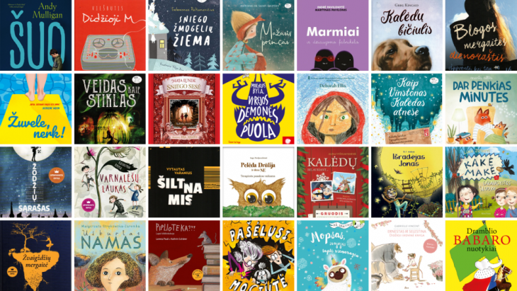

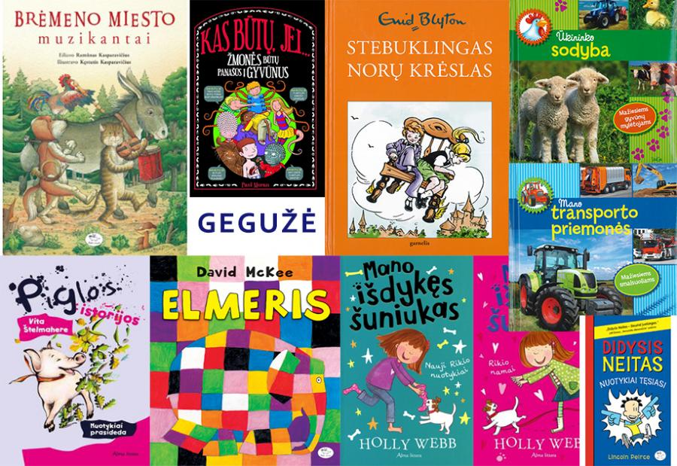
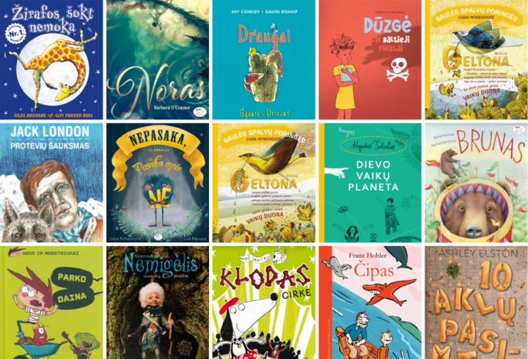
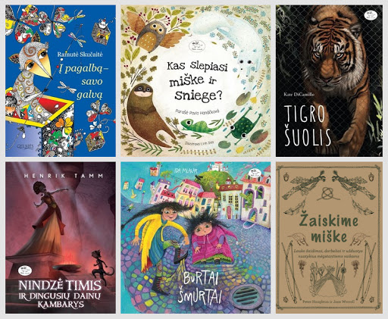
Visiems vaikams, be abejo, patinka knygos su paveikslėliais. Bet vaikiškos knygos visos su paveikslėliais, tai ką gi rinktis?.. Pabandysiu padėti.
Jei mėgstate pasakas ir nuotykius, galite rinktis pasakų rinkinius ar įvairių autorių sukurtas pasakas.
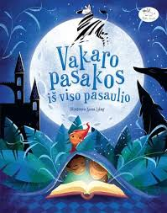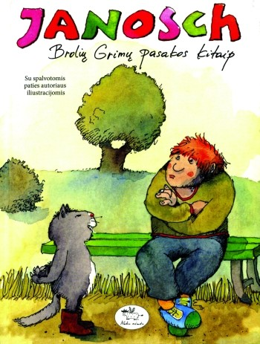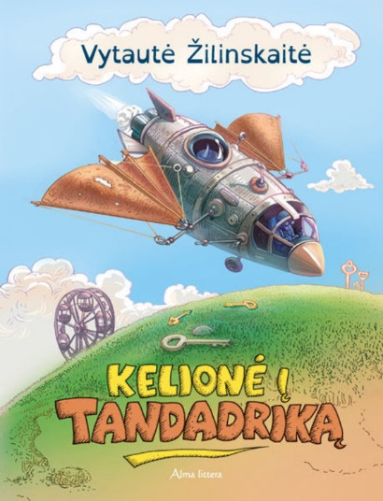

Man labai patinka įgarsintos V.V. Landsbergio pasakos.

Kviečiu pasiklausyti „Obuolių pasakos IV - Bobų vasara“ https://youtu.be/AUc9OnMFsnE

Jei ko nors bijai, tau padės knygelės, kurios tau padės pasijusti geriau.
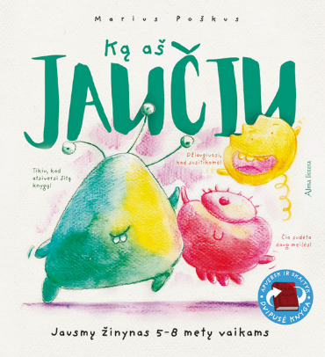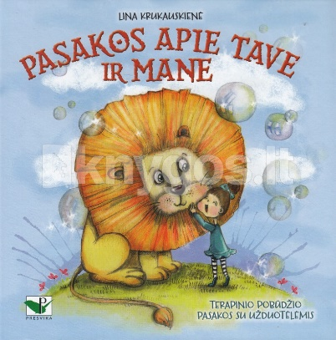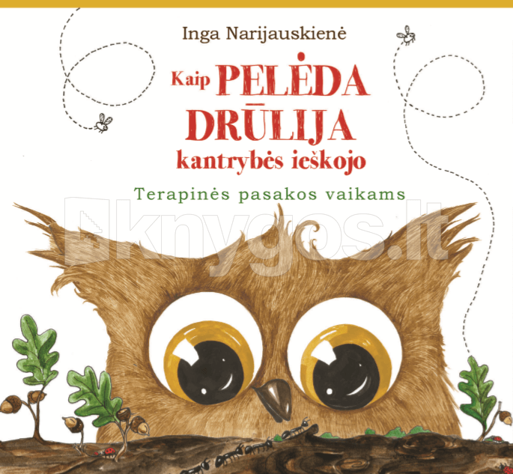

Jei tau patinka pasakojimai apie gyvūnus, rekomenduoju gamtininko Selemono Paltanavičiaus, rašytojų Astos Girčės Prano Mašioto, Edgaro Valterio ar kitų rašytojų knygeles.
,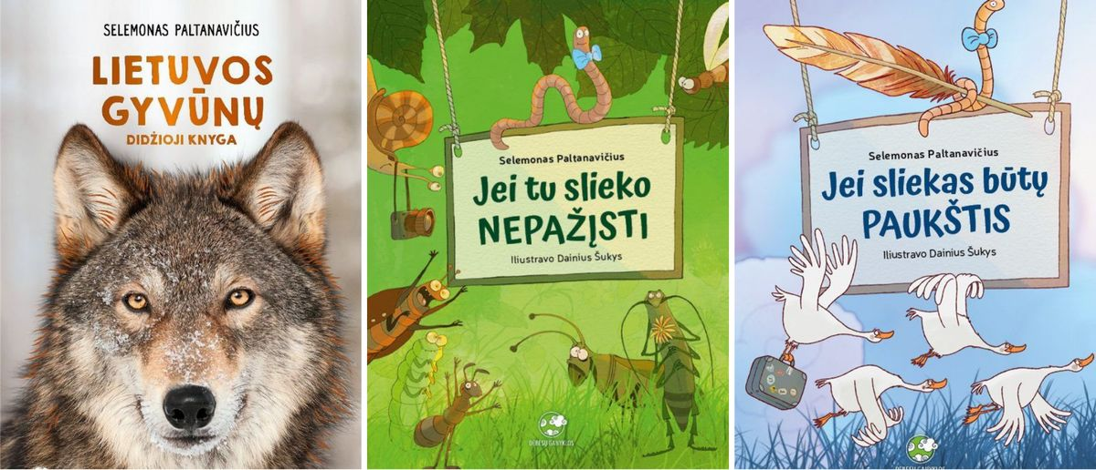 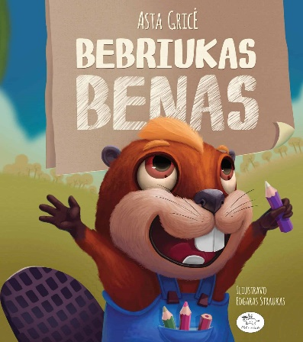
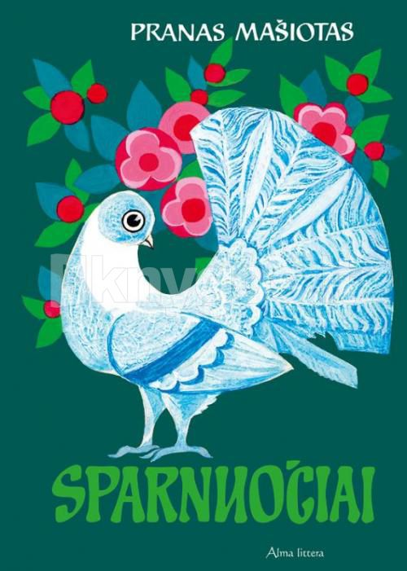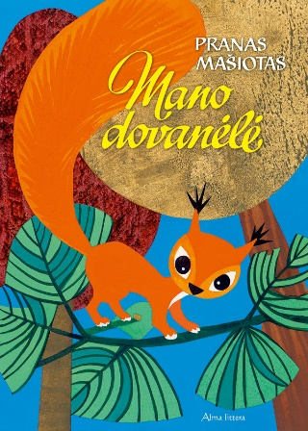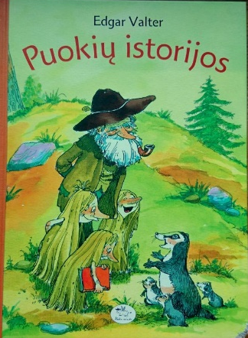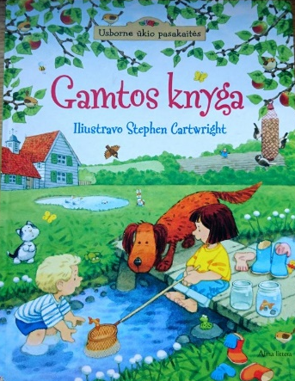

Berniukams turėtų patikti knygelės apie techniką.
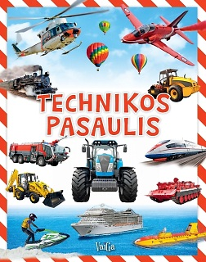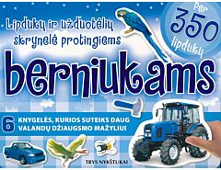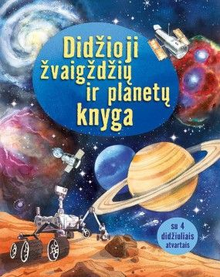

Pažiūrėkite pasakėlę „Skirtingi ratai“ https://youtu.be/_RVM6M25iWA

Jei neklystų, mergaitės norėtų būti princesėmis, todėl joms galėtų patikti pasakos apie fėjas, ponius ir princeses.
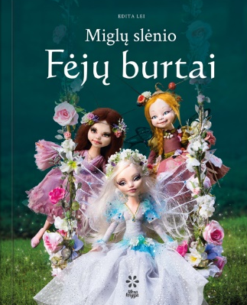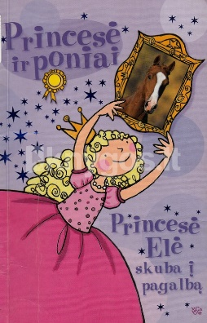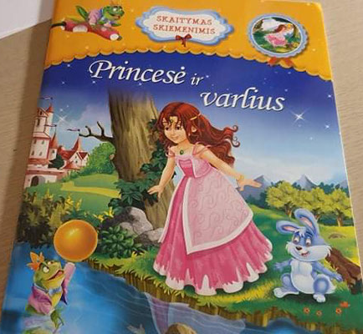
Pasaka apie išdaigų fėją iš knygos „Miglų slėnio Fėjų pasakos“ https://youtu.be/5K1St3xJvX0
O knygelė „Princesė ir varlius“ dar ypatinga ir tuo, kad ji tinka visiems, kas nori išmokti skaityti, nes parašyta SKIE-ME-NI-MIS. Yra ir daugiau knygų parašytų skiemenimis.
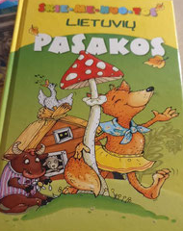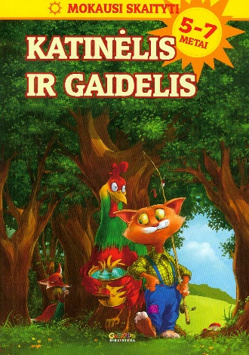
Jei esi drąsus, nebijai pikto vilko, laumių raganų, esi pasiryžęs netikėtumams, skaityk lietuvių liaudies pasakas. Mūsų senoliai, išties, mokėjo pagąsdinti.
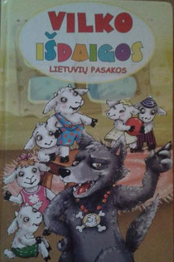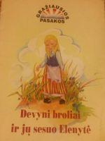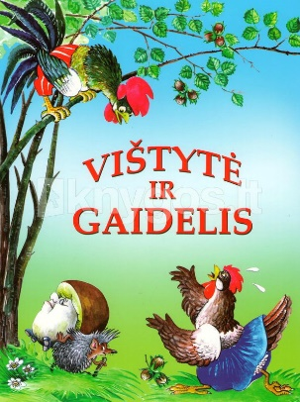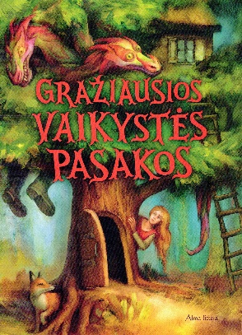
Paklausyk pasakos apie „Vištytę ir gaidelį“ ir pasakykit kas čia kaltas, kur tiesa. https://youtu.be/oWzfF9Ej5go
Jei tau norisi viską sužinoti, rinkis enciklopediją.
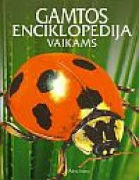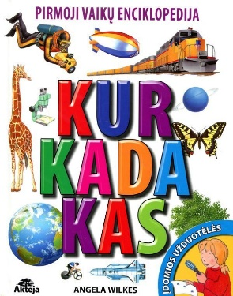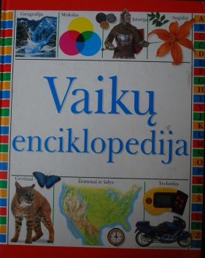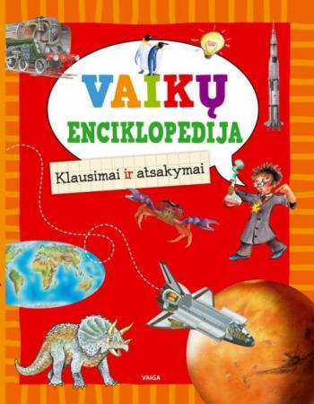
Na, o jei tau patinka, kai žodžiai rimuojasi, tarsi vienas kitą padrąsindami (pvz., buvo buvo, kaip nebuvo, knygos nuo lentynų griuvo), tai rinkis eilėraščių knygeles.
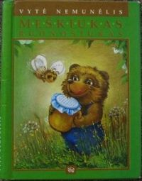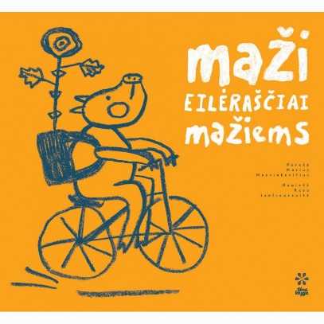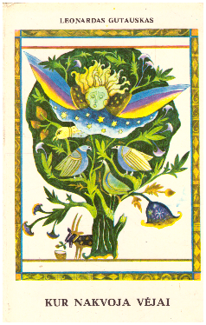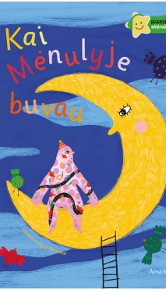
Leidykla „Alma littera“ išleido įgarsintų eilėraščių knygelę „Kai Mėnulyje buvau“, kuri lavina ritmo pojūtį ir kalbos jausmą, supažindina su eilėraščiais pačius mažiausius. Jei turi šią knygelę, spausk mygtukus ir klausykis smagiausių lietuvių poetų eilėraščių: Justino Marcinkevičiaus „Sapnas“, Violetos Palčinskaitės „Čiaudulys“, Sigito Gedos „Aritmetika“ ir „Senos mašinos“, Almos Karosaitės „Trakšt ir brakšt“. Tyrinėk, kaip eilėraščius nupiešė dailininkė Agnė Nananai.
O dabar pasiklausyk eiliuotos Vytės Nemunėlio pasakos „Meškiukas Rudnosiukas“ https://youtu.be/Z8dIB2NL3ys
Siūlau pažiūrėti, ką gali sukurti tokie kaip tu vaikai
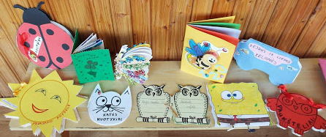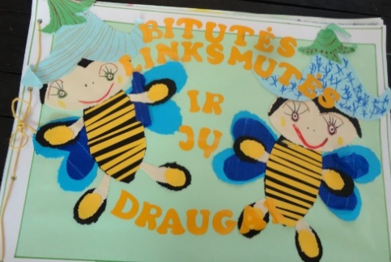
arba vaikų tėveliai, mamytės, močiutės, seneliai, auklėtojos...
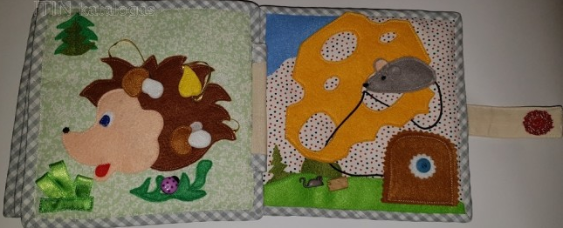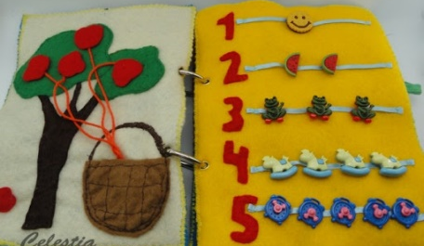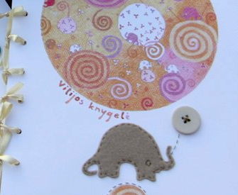

Tu irgi gali sukurti savo knygą.
- Pagalvok, apie ką norėtum parašyti, nupiešti.
- Pasirink, ant ko rašysi knygą: ant balto popieriaus, spalvoto popieriaus, o gal ant drobės...
- Kokios formos bus tavo knyga: paprasta kampuota, užapvalintais galais, gal mašinėlės ar krepšelio formos?...
- Tavo knygai reikės viršelio, ant kurio užrašysi knygos pavadinimą ir savo vardą, o jei moki, tai ir pavardę.
- Nepamiršk sunumeruoti knygos puslapių!

Jei nedrąsu, tau padės Sigute Ach ir jos liejimo technika https://youtu.be/JfApY95HyOw
Pabandyk! Jei išliesi bent 10 dėmelių - galėsi pasigaminti 10 lapų knygelę!
Sėkmės darbuojantis! Aš tikiu, kad tau pavyks! O jei iškiltų kliūčių visada padės mama ir tėtis!

Parengė mokytoja metodininkė
Regina Dabužinskienė

